#### 如何进入python虚拟环境？

进入anaconda Prompt

查看安装了哪些包conda list

查看当前存在哪些虚拟环境 conda env list conda info -e

检查更新当前conda conda update conda

Python创建虚拟环境 conda create -n your_env_name python=x.x

激活或者切换虚拟环境 activate your_env_name

对虚拟环境中安装额外的包 conda install -n your_env_name [package]

关闭虚拟环境(即从当前环境退出返回使用PATH环境中的默认python版本)

deactivate env_name

1. **安装CUDA和cuDNN**

注：cuda指的是 nvidia cuda toolkit 软件开发包，而不是不是GPU驱动

先看自己的电脑是否有NVIDIA（英伟达），我的电脑是英特尔的。

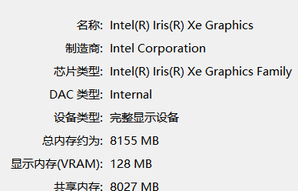

进入python，在anaconda prompt里面直接输入python

接下来跟着CSDN做：

<https://blog.csdn.net/m0_53300372/article/details/128555545>

中间会遇到module 'pip._internal' has no attribute 'pep425tags'的问题：

<https://blog.csdn.net/qq_40772189/article/details/106455315>

运行程序后看pep的版本并做对应修改。... ...略（没必要

****PEP的全称是Python Enhancement Proposals****



找到对应的版本即可，没必要用pep425tags查询版本

"E:\software\Python_all\Python\Lib\ensurepip\_bundled"里面是捆绑的whl

自己下载的whl放在文件夹site-packages

